【例5-35】在MATLAB中，通过程序来演示小球的抛物线轨迹。
- 分析小球的抛物线轨迹模型。假定用户抛小球的速度，也就是小球的初始速度是v₀，小球的抛射初始角度是θ。根据基础的物理知识可知，小球在水平和垂直方向上的速度分量分别为:
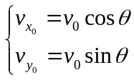
在本实例中，程序代码需要求解的是抛物线轨迹上水平距离的最长距离，根据相关知识.其距离的求解公式如下:
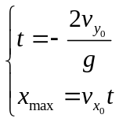
在以上公式中，g代表的是重力加速度。在本实例中该参数选择的数值为-9.82。而对应的小球在垂直方向上的最高距离为：
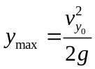
- 根据本实例的要求，可以输入抛射小球的初始速度，然后得出相应的计算数据。单击MATLAB命令窗口工具栏中的按钮，打开M文件编辑器，输入以下程序代码:
Ball.m
%Script file ball.m
%
%Purpose:
% This program calculates the distance traveled by a ball
%throw at a speciified angle "theta" and a specified velocity
%"vo" from a point,ignoring air friction.It calculates the angle
%yeileding maximun range,and also plots selected trajectories.
%
%Define variable:
%conv degrees to radians conv factor
%grav The gravity accel
%ii,jj Loop index
%index The maximum range in array
%maxangle The angle that gives the maximum range
%maxrange Maximum range
%range ranghe for a specified angle
%time Time
%theta Inital angle
%fly_time the totle trajectory time
%vo The initial velocity
%vxo x-component of the initial velocity
%vyo y-component of the initial velocity
%x x-position of ball
%y y-position of ball
%定义常数数值
conv=pi/180;
grav=-9.82;
vo=input('Enter the initial velocity:');

range=zeros(1,91);
%计算最大的水平距离
for ii=1:91
theta =ii-1;
vxo=vo*cos(theta*conv);
vyo=vo*sin(theta*conv);
max_time=-2*vyo/grav;
range(ii)=vxo*max_time;
end
%显示计算水平距离的列表
fprintf('Range versus angle theta"\n');
for ii=1:5:91
theta=ii-1;
fprintf('%2d %8.4f\n',theta,range(ii));
end
%计算最大的角度和水平距离
[maxrange index]=max(range);
maxangle = index-1;
fprintf('\n Max range is %8.4f at %2d degress.\n',maxrange,maxangle);
%绘制轨迹图形
for ii=5:10:80
theta=ii;
vxo=vo*cos(theta*conv);
vyo=vo*sin(theta*conv);
max_time=-2*vyo/grav;
%计算小球轨迹的x,y坐标数值
x=zeros(1,21);
y=zeros(1,21);
for jj=1:21;
time=(jj-1)*max_time/20;
x(jj)=vxo*time;
y(jj)=vyo*time+0.5*grav*time^2;
end
plot(x,y,'g');
if ii==5
hold on;
end
end
%添加图形的标题和坐标轴名称
title('\bf Trajectory of Ball vs Inital Angle\theta');
xlabel('\bf\itx \rm\bf(meters)');
ylabel('\bf\ity \rm\bf(meters)');
axis([0 max(range)+5 0 -vo^2/2/grav]);
grid on;
%绘制最大水平的轨迹图形
vxo=vo*cos(maxangle*conv);
vyo=vo*sin(maxangle*conv);
max_time=-2*vyo/grav;
%Calculate the (x,y)
x=zeros(1,21);
y=zeros(1,21);
for jj=1:21
time=(jj-1)*max_time/20;
x(jj)=vxo*time;
y(jj)=vyo*time+0.5*grav*time^2;
end
plot(x,y,'r','Linewidth',2);
hold off
- 单击M文件编辑器中的“保存”按钮，将以上程序代码保存为“ball.m”。
- 返回到MATLAB的命令窗口，输入“ball”，然后按“Enter键，根据程序代码的提示，依次输入不同的值，得到的结果如下:
>> ball
Enter the initial velocity:20
Range versus angle theta"
0 0.0000
5 7.0732
10 13.9316
15 20.3666
20 26.1828
25 31.2034
30 35.2760
35 38.2767
40 40.1144
45 40.7332
50 40.1144
55 38.2767
60 35.2760
65 31.2034
70 26.1828
75 20.3666
80 13.9316
85 7.0732
90 0.0000
Max range is 40.7332 at 45 degress.
除了以上数值结果之外，MATLAB还会绘制相应的图形结果，如图5-13所示。
- 修改初始速度数值，将其改为45.得到的结果如下：
>> ball
Enter the initial velocity:45
Range versus angle theta"
0 0.0000
5 35.8083
10 70.5286
15 103.1059
20 132.5504
25 157.9674
30 178.5847
35 193.7757
40 203.0790
45 206.2118
50 203.0790
55 193.7757
60 178.5847
65 157.9674
70 132.5504
75 103.1059
80 70.5286
85 35.8083
90 0.0000
Max range is 206.2118 at 45 degress.
同时，MATLAB会给出对应的图形结果,如图5-14所示。
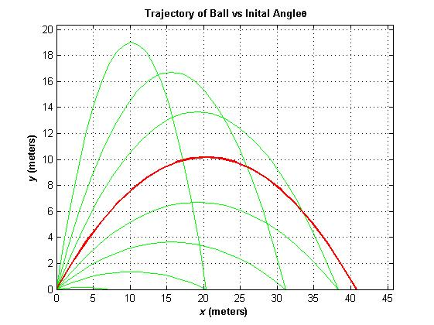
5-13 初始速度为2O时的轨迹
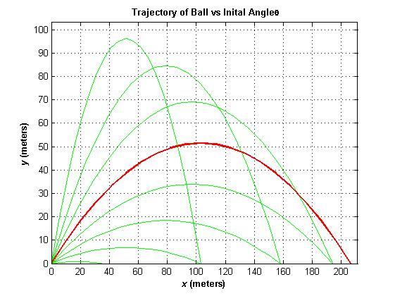
图5-14 初始速度为45时的轨迹

